En esta práctica se pueden usar los **elementos de C permitidos** en prácticas anteriores, y hay que seguir teniendo en cuenta las **restricciones** de funcionamiento de prácticas anteriores.

Esta práctica está diseñada para ejercitar el uso de **funciones**, tanto con parámetros por valor como por referencia, como se indica en el nombre del fichero “.docx”.

**De momento, no está permitido** el uso de arrays (strings), u otros elementos del lenguaje C.

En la práctica actual, se debe implementar el programa de la práctica 2, usando funciones, con los siguientes prototipos:

void scan_letra(char *);

void scan_dig(char * , unsigned );

void scan_DNI(unsigned *);

unsigned resto_DNI(unsigned );

char letra_calculada(unsigned );

void print_menu ();

void scan_opcion(char * );

Como en la práctica anterior, al hacer scan_DNI, se debe comprobar que los caracteres leídos correspondan a **dígitos**, y además, al hacer scan_letra, se debe comprobar que los caracteres leídos correspondan a **letras mayúsculas**.

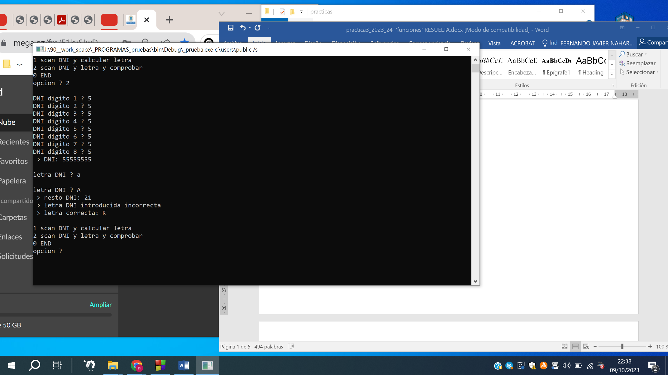

Figura 1. Ejemplo de ejecución del programa

// includes

#include <stdio.h>

#include <stdlib.h>

// prototipos de las funciones

void scan_letra(char *);

void scan_dig(char * , unsigned );

void scan_DNI(unsigned *);

unsigned resto_DNI(unsigned );

char letra_calculada(unsigned );

void print_menu ();

void scan_opcion(char * );

// main

int main()

{

unsigned char opcion,letra,letraCalculada;

unsigned int DNI;

do {

printf("\n");

print_menu();

scan_opcion(&opcion);

if (opcion == '1'){

scan_DNI(&DNI);

printf("\nDNI: %08d ", DNI);

letra = letra_calculada(DNI);

printf("Letra: %c\n", letra);

}

else if (opcion == '2'){

scan_DNI(&DNI);

printf("\nDNI: %08d\n", DNI);

scan_letra(&letra);

letraCalculada = letra_calculada(DNI);

validar_letra_DNI(letra, letraCalculada);

}

} while (opcion != '0');

return 0;

}

// definición de las funciones

void print_menu () {

printf("1 - Scan DNI y calcular letra\n");

printf("2 - Scan DNI y letra y comprobar\n");

printf("0 - END\n");

}

void scan_opcion(char *opcion) { // char letra --> &letra

fflush(stdin);

scanf("%c", opcion);

}

void scan_dig(char *dig, unsigned i) {

printf("DNI digito %d ? ", i);

fflush(stdin);

scanf("%c", dig);

}

void scan_DNI(unsigned *DNI) {

*DNI = 0;

char digito;

for (int i = 1; i <= 8; i++) {

scan_dig(&digito, i);

while (digito < '0' || digito > '9') {

scan_dig(&digito, i);

}

*DNI = *DNI * 10 + (digito - '0');

}

}

unsigned resto_DNI(unsigned DNI) {

return DNI % 23;

}

char letra_calculada(unsigned DNI) {

char letra;

switch (resto_DNI(DNI)) {

case 0: letra = 'T'; break;

case 1: letra = 'R'; break;

case 2: letra = 'W'; break;

case 3: letra = 'A'; break;

case 4: letra = 'G'; break;

case 5: letra = 'M'; break;

case 6: letra = 'Y'; break;

case 7: letra = 'F'; break;

case 8: letra = 'P'; break;

case 9: letra = 'D'; break;

case 10: letra = 'X'; break;

case 11: letra = 'B'; break;

case 12: letra = 'N'; break;

case 13: letra = 'J'; break;

case 14: letra = 'Z'; break;

case 15: letra = 'S'; break;

case 16: letra = 'Q'; break;

case 17: letra = 'V'; break;

case 18: letra = 'H'; break;

case 19: letra = 'L'; break;

case 20: letra = 'C'; break;

case 21: letra = 'K'; break;

case 22: letra = 'E'; break;

}

return letra;

}

void scan_letra(char *letra) {

printf("\nletra DNI ? ");

fflush(stdin);

scanf("%c", letra);

if (*letra >= 'a' && *letra <= 'z') {

*letra = *letra - 32;

printf("\nletra DNI: %c",*letra);

}

}

void validar_letra_DNI (char letra, char letra_calculada) {

if (letra == letra_calculada) {

printf("\nLetra correcta: %c \n",letra);

} else {

printf("\nLetra DNI introducida incorrecta");

printf("\nLetra correcta: %c\n",letra_calculada);

}

}